HIDROPONIK, SKERWOLL DAN FAEDAH PEKARANGAN RUMAH
UNTUK PERTANIAN DENGAN MENERAPKAN KONSEP HIDROPONIK NYAMAN DI HATI DAN KANTONG
(PENGABDIAN PADA IBU-IBU PENGAJIAN DI DESA CIBEREUM)

Y Mulyaningsih^{1a}, M N Mukmin², A Brawijaya³.
¹Program Studi Agroteknologi, Fakultas Pertanian, Universitas Djuanda Bogor
²Program Studi Akuntansi, Fakultas Ekonomi, Universitas Djuanda Bogor
¹Program Studi Perbankan Syariah, Fakultas Ekonomi Islam, Universitas Djuanda Bogor
aKorespondensi: Yanyan Mulyaningsih. Email: Yanyan.Mulyaningsih@unida.ac.id

ABSTRACT
Hydroponics is a method of farming using planting media other than soil, such as pumice, gravel, sand, or coconut fiber, pieces of wood or foam. Skerwool is one of the latest innovation of a hydroponic planting media. Skerwool is a hydroponic planting media made from paper waste and coconut water invented by Djuanda University Students. Considering the importance of the agricultural sector to the people of Indonesia, the agricultural sector can still be relied upon to be a source of income for some communities, especially the people of Cibereum Village, Cisarua District, Bogor Regency. Moreover, this area is located in the highlands (Puncak) so it is straightforward for residents to produce good quality agricultural products. However, recently, the conversion of agricultural land in Cibereum Village is something that needs attention. Seeing the amount of land used as building villas and hotels, the agricultural area is becoming less day by day to be optimized by the community. This community development program, focuses on optimizing the activities of Muslimat Cahaya Cemerlang in Cibereum Village and the sustainability of the community service program, because of the affordable alternative planting media, as well as education on managing household budgets, to compare the cost and benefit aspects obtained by implementing this program so that the spirit of community independence can be realized. . The method of activities to be carried out to achieve the objectives of community service is the method of lectures, discussions and demonstrations of hands-on practice in the field based on the initial evaluation as a basis for determining the position of the target group's knowledge regarding the use of the yard through the application of affordable hydroponics. The results showed an increase in participants' awareness to implement the hydroponics system and the use of skerwoll growing media to increase income. This can be seen from the enthusiasm and participation of the participants to apply the results of the training and continue the activity after the program completed.
Keywords: Hydroponics, Yard, Independent Community.

ABSTRAK
Hidroponik merupakan metode bercocok tanam dengan menggunakan media tanam selain tanah, seperti batu apung, kerikil, pasir, atau sabut kelapa, potongan kayu atau busa. Inovasi terbaru yang saat ini telah berhasil dikembangkan sebagai media tanam hidroponik adalah skerwool. Skerwool merupakan media tanam hidroponik yang terbuat dari limbah koran dan air kelapa yang dirancang oleh Mahasiswa Universitas Djuanda. Mengingat pentingnya sektor pertanian bagi masyarakat Indonesia, sektor pertanian masih dapat diandalkan untuk menjadi sumber penghasilan bagi beberapa masyarakat, khususnya masyarakat Desa Cibereum, Kecamatan Cisarua, Kabupaten Bogor. Hal ini disebabkan karena kawasan ini berada di dataran tinggi (Puncak) sehingga sangat mudah bagi warga setempat untuk memproduksi produk pertanian dengan kualitas yang baik. Namun saat ini, alih fungsi lahan pertanian di Desa Cibereum, menjadi hal yang perlu diperhatikan. Melihat banyaknya lahan yang digunakan sebagai bangunan Vila dan Hotel, masyarakat sekitar menjadi semakin sedikit lahannya untuk pertanian. Pengabdian ini berfokus pada optimalisasi kegiatan Muslimat Cahaya Cemerlang di Desa Cibereum dan keberlanjutan program pengabdian, karena alternatif media tanam yang murah, serta edukasi tentang pengelolaan anggaran rumah tangga, untuk membandingkan sisi cost and benefit yang diperoleh dengan melaksanakan program ini sehingga dapat terwujudnya semangat kemandirian desa. Metode kegiatan yang dilakukan untuk tercapainya tujuan pengabdian kepada masyarakat ini adalah metode ceramah, diskusi dan demonstrasi praktik langsung di lapangan yang didasari oleh evaluasi awal sebagai landasan untuk menentukan posisi pengetahuan kelompok sasaran mengenai pemanfaatan lahan pekarangan melalui penerapan Hidroponik Nyaman di Hati dan Kantong. Hasil pelaksanaan menunjukkan adanya peningkatan kesadaran peserta pelatihan untuk menerapkan system hidroponik dan penggunaan media tanam skerwoll untuk meningkatkan pendapatan. Hal ini terlihat dari antusias para peserta untuk mengaplikasikan hasil pelatihannya dan melanjutkan kegiatan tersebut setelah selesai programnya.
Kata Kunci : Hidroponik, Skerwool, Lahan Pekarangan, Kemandirian Desa.

PENDAHULUAN
Perkembangan teknologi dalam bidang pertanian semakin tahun semakin pesat. Salah satu teknologi yang “trendy” disebarluaskan adalah teknologi hidroponik, sebuah teknologi pertanian yang muncul dengan latar belakang langkanya lahan pertanian (Putra et al. 2018). Hidroponik juga diandalkan untuk menjadi salah satu alternatif bagi masyarakat yang mempunyai lahan terbatas atau pekarangan, sehingga dapat dijadikan sebagai sumber penghasilan yang memadai (Siswadi 2018). Hidroponik merupakan metode bercocok tanam dengan menggunakan media tanam selain tanah, seperti batu apung, kerikil, pasir, sabut kelapa, potongan kayu atau busa. Inovasi terbaru yang saat ini telah berhasil dikembangkan sebagai media tanam hidropinik adalah skerwool. Skerwool merupakan media tanam hidroponik yang terbuat dari limbah koran dan air kelapa yang dirancang oleh Mahasiswa Universitas Djuanda sebagai alternatif pengganti rockwool.
Mengingat pentingnya sektor pertanian bagi masyarakat Indonesia, sektor pertanian masih dapat diandalkan untuk menjadi sumber penghasilan bagi beberapa masyarakat, khususnya masyarakat Desa Cibereum, Kecamatan Cisarua, Kabupaten Bogor. Hal ini disebabkan karena kawasan ini berada di dataran tinggi (Puncak) sehingga sangat mudah bagi warga setempat untuk memproduksi produk pertanian dengan kualitas yang baik (Tabun et al. 2016). Para petani kawasan ini biasanya menggunakan tanah untuk media dalam mengembangkan hasil pertaniannya. Hal tersebut sudah menjadi hal biasa dikalangan dunia pertanian. Namun saat ini, alih fungsi lahan pertanian di Desa Cibereum, menjadi hal yang perlu diperhatikan. Melihat banyaknya lahan yang digunakan sebagai bangunan Vila dan Hotel, menyebabkan menjadi sedikit lahannya untuk pertanian. Dengan penerapan teknologi hidroponik, maka saat ini ada cara lain untuk memanfaatkan lahan sempit sebagai usaha untuk mengembangkan hasil pertanian, atau sekurang-kurangnya mandiri dalam satu komoditas sayuran tertentu.
Upaya edukasi hidroponik dengan media skerwool pada Masyarakat Desa Cibereum, mengarah pada sasaran masyarakat dari kalangan Ibu-Ibu. Hal ini berangkat dari pemikiran bahwa potensi pekarangan sebagai sumber pemenuhan gizi keluarga cukup besar. Luas pekarangan rata-rata 1 – 4 hektar di desa ini, diharapkan mampu mewujudkan kemandirian pangan dalam rumah tangga setidaknya untuk beberapa komoditas tertentu. Namun, berbagai kendala yang ditemui dalam pengelolaan pekarangan antara lain sempitnya pekarangan dan karakteristik kehidupan sehari-hari sebagai Ibu-Ibu pengajian, bukanlah petani. Pengabdian ini bertujuan untuk optimalisasi kegiatan ibu-ibu pengajian di Desa Cibereum, untuk mempelajari teknologi budidaya tanaman secara hidroponik media skerwool sebagai alternatif optimalisasi lahan pekarangan dengan biaya yang terjangkau. Kegiatan ini bermaksud untuk mengoptimalisasi kegiatan Muslimat Cahaya Cemerlang, agar terwujudnya semangat kemadirian desa, tanpa mengurangi atau menambah secara signifikan, kegiatan yang selama ini telah berlangsung.
Rumusan Masalah
Permasalahan mitra yang telah teridentifikasi melalui survei pendahuluan adalah adanya kendala pemanfaatan lahan dengan hidroponik karena biaya yang tidak terjangkau, rendahnya pengetahuan mengenai sistem budidaya secara hidroponik serta keuntungannya, kurangnya pemahaman tentang murahnya biaya yang dikeluarkan jika dibandingkan dengan manfaat yang diperoleh, khususnya dengan media tanam murah meriah seperti skerwool, disebabkan belum familiarnya media tanam skerwool dikalangan Muslimat Cahaya Cemerlang.
MATERI DAN METODE
Tempat penyuluhan dan pengabdian dilaksanakan di Desa Cibereum Kecamatan Cisarua Kabupaten Bogor. Target sasaran adalah Ibu-ibu pengajian Muslimat Cahaya Cemerlang yang berjumlah 20 orang. Waktu pelaksanaan kegiatan dilakukan satu kali dalam seminggu. Dalam satu kali pertemuan membutuhkan waktu sekitar 5 jam. Kegiatan dilakukan selama 7 kali pertemuan.
Metode Pelaksanaan
Metode yang dilaksanakan untuk mencapai tujuan adalah :
- Penyuluhan untuk meningkatkan pengetahuan tentang hidroponik serta memberikan motivasi kepada peserta dan memperlihatkan bahwa system yang akan dibuat dilakukan ini mudah.
- Mendemontrasikan cara membudidayakan tanaman sayur dengan memperkenalkan kepada peserta alat dan bahan yang digunakan. Teknik budidaya yang dilakukan dari mulai persemaian sampai cara panen.
- Pemberian bantuan paket teknologi budidaya hidroponik kepada mitra, dari benih sampai alat-alat yang digunakan dan bahan-bahan yang dibutuhkan dalam proses budidaya sayur dengan sistem hidroponik agar pengetahuan yang sudah ditransfer dapat dilaksanakan.
- Pendampingan selama proses budidaya sayur sampai panen. Hal ini ditujukan agar mitra benar-benar merasakan manfaat dari kegiatan pengabdian ini, dan dapat merasakan bahwa kegiatan pengabdian ini tidak bersifat insidentil saja, kapanpun mereka perlu bantuan pengetahuan, maka pengusul akan menanggapinya.
HASIL KEGIATAN
Kegiatan pengabdian kepada masyarakat dilakukan melalui kegiatan penyuluhan, demonstrasi, pelatihan dan pendampingan mengenai budidaya tanaman secara hidroponik. Sebelum dilaksanakan kegiatan, tim pengabdian melakukan koordinasi dengan Pimpinan Pondok Pesantren At-Taufiq selaku Pembina dari Ibu-ibu pengajian Muslimat Cahaya Cemerlang yang berada di Desa Cibereum Kecamatan Cisarua Kabupaten Bogor. Berdasarkan hasil survei yang telah dilakukan, mata pencaharian kepala keluarga dari ibu-ibu pengajian yang menjadi mitra adalah sebagai kuli bangunan, hanya 20% yang menjadi pegawai di tempat wisata Taman Safari dan pegawai di Rumah Sakit Cibereum. Sebanyak 80% mitra tidak memiliki pekarangan luas maupun lahan kosong yang bisa dijadikan untuk lahan budidaya, sehingga teknik budidaya secara hidroponik sangat cocok untuk dilakukan di daerah tempat tinggal mitra.
- Karakteristik Responden
Tabel 1. Karakteristik Responden (Peserta Kegiatan Ibu-ibu Pengajian) PKM di Desa Cibeureum Cisarua Bogor
Karakteristik | Jumlah | %
Kelompok Umur
31-40 | 16 | 53
41-50 | 14 | 47
Total | 30 | 100
Pendidikan
SD | 5 | 17
SMP14 | 46
SLTA | 11 | 37
Total | 30 | 100
Pekerjaan
Ibu Rumah Tangga | 24 | 80
Wiraswasta | 3 | 10
Pegawai Swasta | 3 | 10
Total | 30 | 100
Dari Tabel 1 memperlihatkan bahwa sebagian besar peserta pelatihan (53%) berada pada kelompok umur 31-40 tahun, secara keseluruhan peserta berada pada umur produktif. Dilihat dari pendidikan formal peserta memiliki tingkat pendidikan SMP sebanyak 46% dan SLTA sebanyak 37%. Sebagian besar peserta pelatihan adalah ibu rumah tangga yaitu sebanyak 80% dan hanya 10% pegawai swasta dan 10% lagi berwiraswasta berdagang.
Tahapan pelaksanaan kegiatan adalah sebagai berikut
- Sosialisasi Program Kegiatan
Program dilakukan secara bersama antara tim dengan mitra sebagai peserta. Penjelasan program dilakukan melalui presentasi power point oleh tim. Pada sosialisasi ini pemimpin pondok pesantren memberikan apresiasi yang tinggi terhadap program yang diusung oleh antusisas dalam mengikuti program ini. Hal tersebut terlihat dari respon yang diberikan oleh peserta melalui banyaknya pertanyaan-pertanyaan yang diajukan.
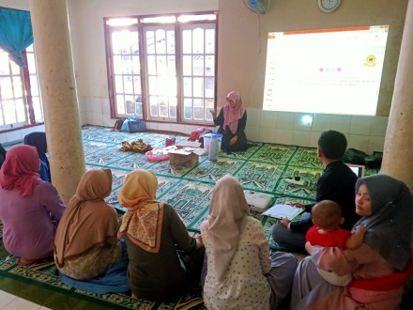

Gambar 1. Sosialisasi Program Kegiatan
- Penyuluhan dan Penjelasan Teknik serta Keuntungan Budidaya Hidroponik

Kegiatan pemberdayaan Muslimat Cahaya Cemerlang diikuti oleh seluruh elemen mulai dari kalangan ibu rumah tangga, kelompok wanita tani, ibu PKK, dan dara para tokoh masyarakat. Peserta memperoleh pengetahuan tentang teknologi hidroponik sayuran organik ramah lingkungan. Komoditas sayuran dipilih karena mudah perawatannya dan hasilnya juga menjanjikan. Sayuran sebagai komoditas hortikultura juga memiliki nilai jual yang tinggi terlebih lagi jika dikembangkan dengan prinsip sayuran organik yang sehat dan ramah lingkungan. Masyarakat Desa Cibereum mendapatkan pemahaman bahwa cara bercocok tanam secara hidroponik sebenarnya sudah banyak dilakukan oleh masyarakat terutama dengan memanfaatkan lahan yang tidak terlalu luas. Banyak keuntungan dan manfaat yang dapat diperoleh dari sistem hidroponik baik secara kualitas maupun kuantitas.
Hidroponik juga memiliki keuntungan bagi lingkungan sosial karena dapat dijadikan sarana pendidikan dan pelatihan di bidang pertanian modern mulai dari kanak-kanak sampai dengan orang tua, memperindah lingkungan dengan kesan pertanian yang bersih dan sehat dan usaha agribisnis di pedesaan tanpa mencemari lingkungan(Murali et al. 2011).
Keunggulan hidroponik dibandingkan dengan bercocok tanam menggunakan tanah antara lain pemeliharaan dan budidaya tanaman hidroponik lebih mudah karena tempatnya relatif bersih, media tanaman yang digunakan bersih dari kotoran dan tanaman terlindung dari terpaan hujan, serangan hama penyakit relatif kecil, tanaman lebih sehat, vigor, produktivitasnya tinggi, mutu hasil tanaman berkualitas tinggi dan tahan lama serta harga jualnya tinggi.

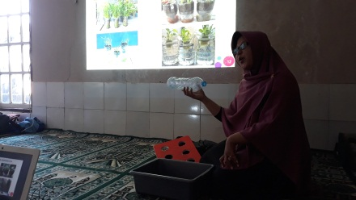

Gambar 2. Pengenalan Teknik Hidroponik

- Penyuluhan dan Praktik Pembuatan Instalasi Hidroponik
Setelah peserta memperoleh pengetahuan tentang budidaya secara hidroponik, selanjutnya peserta diberikan pelatihan secara langsung melalui demonstrasi pembuatan instalasi hidroponik. Jenis sayuran yang dibudidayakan atau dikembangkan adalah selada, pakcoy, dan bayam. Instalasi hidroponik dibuat dengan menggunakan pipa-pipa yang disambung dengan pola berbeda. Pipa tersebut digunakan sebagai tempat untuk memasukan benih. Metode hidroponik yang dipraktekan adalah metode DFT dan rakit apung.
Sistem DFT termasuk salah satu sistem yang paling populer dan paling sering digunakan dalam rangkaian sistem hidroponik, terutama hidroponik skala besar atau skala bisnis. Sistem ini mengalirkan larutan nutrisi yang dipompa dari reservoir secara terus-menerus ke dalam tray pertumbuhan, biasanya bisa berupa talang air atau pipa PVC. Bagian akar yang terendam nutrisi kira-kira hanya setengahnya saja. Air nutrisi yang sudah melewati perakaran akan kembali ke reservoir. Siklus ini akan berlangsung terus-menerus. Dengan demikian, bisa ditarik kesimpulan bahwa sistem ini sangat bergantung dengan listrik. Kehilangan daya listrik atau jika terjadi kerusakan pada pompa, akar tanaman bisa mengering dengan cepat (Roidah dan Ida Syamsu, 2014).
Sistem rakit apung merupakan suatu budidaya tanaman (khususnya sayuran) dengan cara menanamkan/menancapkan tanaman pada permukaan larutan nutrisi dalam suatu bak penampung sehingga akar tanaman terapung atau terendam dalam larutan nutrisi. Pada sistem ini, larutan nutrisi tidak disirkulasikan namun dibiarkan pada bak penampung dan dapat digunakan lagi dengan cara mengontrol kepekatan larutan dalam jangka waktu tertentu. Hal ini perlu dilakukan karena dalam jangka waktu yang cukup lama akan terjadi pengkristalan dan pengendapan nutrisi pada dasar kolam yang dapat mengganggu pertumbuhan tanaman (Roidah dan Ida Syamsu 2014).
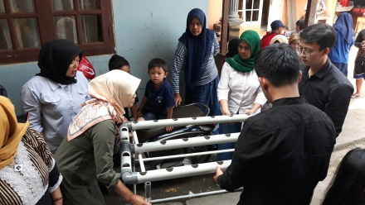

Gambar 3. Pembuatan instalasi hidroponik
- Penyuluhan dan Praktik Teknik Pembibitan

Teknik pembibitan dilakukan dengan menggunakan skerwool dan rockwool sebagai media tanam. Tahap pertama yaitu pemotongan rockwool dengan ukuran lebar 2 cm dan tinggi 2 cm, Media skerwool dan rockwool yang telah dipotong kemudian diberi lubang dengan diameter sebesar pipet air mineral gelas dengan kedalaman 1-1,5cm. Potongan rockwool dan skerwool tersebut kemudian dibasahi dengan air agar media menjadi lembab sehingga baik untuk pertumbuhan bibit. Selanjutnya dilakukan penyemaian benih selada dan bayam pada media rockwool dan skerwool. Media tersebut disimpan pada baki yang terbuat dari plastik untuk pertumbuhan bibit. Bibit dipindahkan ke media tanam setelah memiliki 4 helai.
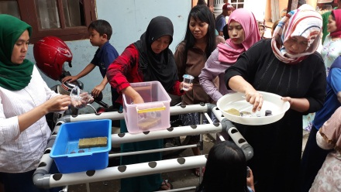

Gambar 4. Penyemaian benih tanaman
- Penyuluhan dan Praktik Pembuatan Media Skerwool
Pemilihan media tumbuh dalam sistem hidroponik harus memenuhi persyaratan untuk ketersediaan air dan udara bagi pertumbuhan tanaman. Media tumbuh yang ideal untuk hidroponik antara lain dapat menopang pertumbuhan tanaman, memiliki pori untuk aerasi, tidak menyumbat instalasi hidroponik, dan tidak mempengaruhi larutan nutrisi. Media tidak berfungsi menyediakan nutrisi dan harus bersifat lembam (Orsini, F. et al, 2012).
Skerwool adalah media tanam hidroponik dengan bahan organik campuran arang sekam, kertas, dan cocopeat, serta air kelapa sebagai pelarutnya. Skerwool dipilih sebagai alternatif pengganti media rockwool. Skerwool dipilih sebagai media tumbuh karena harganya lebih terjangkau dibandingkan media rockwool. Dalam sesi ini, peserta sangat antusias mendengarkan dan melihat bagaimana cara pembuatannya, serta ikut mencoba pembuatan media skerwool.
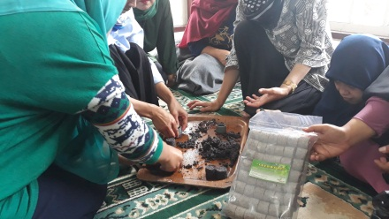

Gambar 5. Pembuatan media tanam skerwool
- Penyuluhan dan Praktik Pembuatan Nutrisi Hidroponik
Nutrisi penting yang dibutuhkan untuk pertumbuhan tanaman terdiri dari 13 unsur, diklasifikasikan sebagai makronutrien (diperlukan dalam jumlah yang lebih besar) seperti Nitrogen (N), Fosfor (P), Kalium (K), Kalsium (Ca), Magnesium (Mg), Sulfur (S) dan mikronutrien (dibutuhkan dalam jumlah yang lebih sedikit), seperti Besi (Fe), Mangan (Mn), Boron (B), Tembaga (Cu), Zinc (Zn), Molibdenum (Mo) dan Klor (Cl). Sedangkan unsur Karbon (C) dan Oksigen (O) adalah terdapat di atmosfer dan Hidrogen (H) dipasok oleh air (Orsini, F. et al, 2012). Pada bagian ini diperagakan teknik mencampur nutrisi sesuai dengan takaran pada petunjuk yang ada pada label kemasan nutrisi tanaman hidroponik. Nutrisi terdiri atas dua jenis, yaitu nutrisi A yang mengandung unsur hara makro dan nutrisi B yang mengandung unsur hara mikro. Kedua nutrisi ini masing-masing dicampurkan ke dalam 5 liter air. Selanjutnya diambil masing-masing 0,5 ml nutrisi A dan 0,5 ml nutrisi B untuk dimasukkan ke dalam satu liter air kemudian diaduk hingga tercampur dengan baik. Air nutrisi ini kemudian dimasukkan ke dalam wadah media tanaman sesuai dengan kebutuhan sebagai nutrisi bagi tanaman.

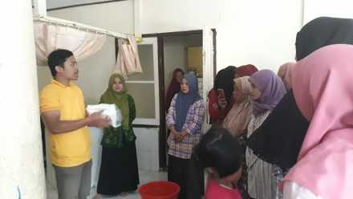
Gambar 6. Pembuatan nutrisi larutan
- Penyuluhan dan Praktik Penyulaman Tanaman
Penyulaman dilakukan pada benih tanaman yang tidak tumbuh dan pada tanaman yang mengalami gejala kutilang. Gejala ini dapat disebabkan oleh kurangnya cahaya pada masa pembibitan. Kegiatan penyulaman dilakukan oleh seluruh peserta pelatihan.
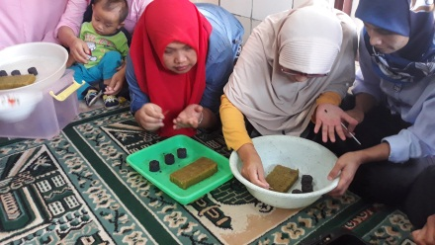
Gambar 7. Penyulaman tanaman
- Penyuluhan dan Praktik Pindah Tanam
Pindah tanam dilakukan ke instalasi hidroponik yang sudah diberi larutan nutrisi. Sebelum dilakukan pindah tanam, media dimasukkan ke dalam netpot yang ukurannya sudah disesuaikan dengan lubang pada instalasi hidroponik terlebih dahulu. Pindah tanam dilakukan jika tanaman sudah berusia 14 hari atau jika tanaman sudah memiliki 4 helai daun. Pada kondisi tersebut, tanaman sudah bisa menyerap nutrisi yang dibutuhkan untuk pertumbuhan tanaman.
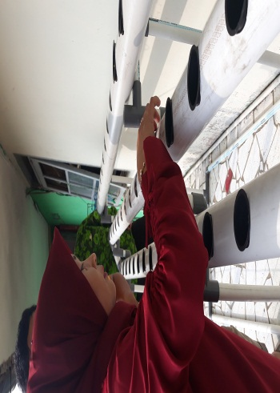
Gambar 8. Pindah tanam
- Panen dan Pascapanen Hidroponik
Bautista dan Cadiz (1986) menyatakan bahwa kriteria panen tanaman selada dilakukan jika ukuran selada sudah cukup besar namun tidak berbunga. Pemanenan dilakukan sebelum daun menjadi kaku dan terasa pahit.
Panen dilakukan pada 35-50 hari setelah semai. Panen dilakukan secara serentak oleh seluruh peserta. Seluruh peserta diberikan penyuluhan terlebih dahulu tentang tatacara panen tanaman hidroponik, setelah itu masing-masing peserta melakukan panen pada tanamannya sendiri.
Penanganan pascapanen adalah tahap dari produksi tanaman yang dilakukan setelah panen. Penanganan pascapanen meliputi pembersihan, sortasi, dan grading. Tanaman dikemas ke dalam kantong plastik untuk kemudian dijual. Para peserta menjual hasil panen kepada tetangganya, penjual keliling, atau menjajakannya di warung sayuran. Hasil dari penjualan tersebut bisa menambah pemasukan atau tabungan rumah tangga.
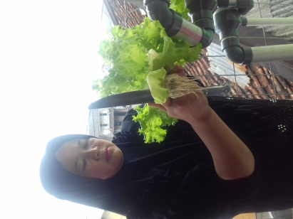
Gambar 9. Panen selada hidroponik
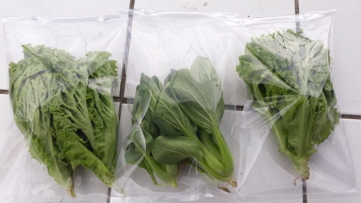
Gambar 10. Pengemasan sayuran hidroponik
- Monitoring dan Evaluasi
Monitoring merupakan suatu proses pengawasan untuk melihat perkembangan proses yang direncanakan apakah sesuai dengan prosedur yang sudah ditetapkan atau tidak. Hal ini penting mengingat transfer teknologi dari pengusung ke mitra tidak bisa dilakukan dalam waktu singkat. Sementara itu evaluasi merupakan suatu proses untuk melihat ketercapaian program apakah sesuai dengan tujuan awal program (Sulistiyawati 2019). Dari hasil monitoring dan evaluasi terlihat bahwa prosedur sudah diterapkan dalam praktek mitra pasca pelatihan.
Setelah kegiatan dilaksanakan terjadi peningkatan terhadap pengetahuan tentang hidroponik, teknik budidaya hidroponik, dan seluruh item kuesioner sebagai alat ukur yang digunakan terjadi peningkatan. Hal ini sudah dapat menjawab tujuan dari kegiatan ini adalah meningkatkan pengetahuan mitra dapat dicapai.
Hasil pelaksanaan menunjukkan adanya peningkatan kesadaran peserta pelatihan untuk menerapkan system hidroponik dan penggunaan media tanam skerwoll untuk meningkatkan pendapatan. Hal ini terlihat dari antusias para peserta untuk mengaplikasikan hasil pelatihannya dan melanjutkan kegiatan tersebut setelah selesai programnya.
Hasil pelaksanaan menunjukkan adanya peningkatan kesadaran peserta pelatihan untuk menerapkan system hidroponik dan penggunaan media tanam skerwoll untuk meningkatkan pendapatan. Hal ini terlihat dari antusias para peserta untuk mengaplikasikan hasil pelatihannya dan melanjutkan kegiatan tersebut setelah selesai programnya.

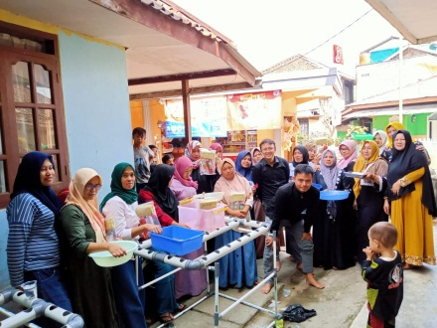
Gambar 11. Peserta pelatihan hidroponik
KESIMPULANDAN IMPLIKASI
Berdasarkan program yang telah dilaksanakan dapat disimpulkan bahwa kegiatan penyuluhan dan praktik pelatihan kepada mitra melalui program ini tercapai. Hal ini terlihat dengan post pelatihan, dimana mitra mampu menerapkan dan memanfaatkan keterampilan tersebut serta berhasil meningkatkan perekonomian walaupun belum diukur secara kuantitatif.
Kegiatan ini sebaiknya dapat dilakukan di desa lain kepada target peserta yang sama. Hal ini dilakukan dalam rangka pemberdayaan masyarakat agar memiliki kemanfaatan dalam kegiatan sehari-hari berbasis ilmu pengetahuan dan teknologi. Sasarannya akan menjadi meluas karena lokasi pedesaan yang tergolong pada penduduk, dan kegiatan ini akan menjadi pusat perhatian tersendiri bagi masyarakat sekitar untuk lebih mengenal dan melakukan bercocok tanam pada lahan sempit dengan biaya yang ramah di kantong.
UCAPAN TERIMA KASIH
Ucapan terimakasih disampaikan kepada Kemenristek Dikti melalui LLDIKTI Wilayah IV JABAR atas dana penelitian, kepada segenap pimpinan Universitas Djuanda atas dukungan moril dan spiritual serta fasilitas yang diberikan dan kepada semua pihak yang telah memberikan kontribusi mulai persiapan sampai terlaksananya kegiatan pengabdian ini.

DAFTAR PUSTAKA
Bautista OK dan TG Cadiz. 1986. Post harvest handling of vegetable. Vegetable Production. 206-227.
I. S. Roidah, “Pemanfaatan lahan dengan menggunakan sistem hidroponik,” J. Bonorowo, vol. 1, no. 2, pp. 43–49, 2015.
Orsini F. 2012. Technical manual, urban vegetable production, Hortis – Horticulture in towns for inclusion and socialization (526476-LLP-1-2012-1, IT GRUNDTVIG-GMP)
Putra ES, Jamaludin J, dan Djatmiko D. 2018. Comparation of hydroponic system design for rural communities in Indonesia. J. Arts Humanit. 7(9):14–21.
Roidah dan Ida S. 2014. Pemanfaatan lahan dengan menggunakan sistem hidroponik. Jurnal Bonorowo. 1(2).
Siswadi S. 2018. Hidroponik, solusi cerdas bertanam di lahan sempit perkotaan. Adi Widya J. Pengabdi. Masy. 2(1).
Sulistyawati, Muchsin M, Fatwa T, Surahma AM, Tri WS. 2019. Pendampingan pembuatan sistem hidroponik dan pengolahan sampah organik. JPPM LPIP UMP. 3(1).
Tabun AC, Leo-Penu CL, Sinurat A, Tome VD, dan Lapenangga T. 2016. Pemanfaatan bokhasi, irigasi probasa, hidroponik pada tanaman hortikulura pada lahan kering, J. Pengabdi. Masy. Peternak.1(2).

